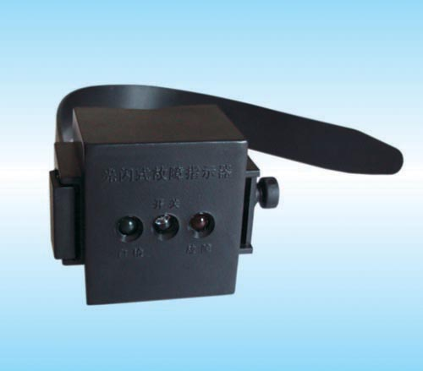

产品简介:
EKL2 故障指示器 ( 以下简称指示器 ) 是最新开发的高科技产品，适用于电缆分接箱、环网开关柜等电缆接地故障的检测和指示。指示器内嵌先进的微型芯片，具有智能化、低功耗等优点。
线路有接地故障发生时，指示器检测该短路电流并进行运算处理，记忆故障状态，红灯开始持续闪烁。经过自动复位时间后，红灯停止闪烁，指示器自动复位，清除故障记录。

技术参数 :
短路动作电流 ≥ 20A （误差± 10% ，可根据需求调整）
短路动作响应时间： 0.02s≤T≤4S
工作环境范围： -40℃ — +85℃
工作电源：内置 2000毫安/小时锂电池一节，使用寿命8-10年，电压3伏
自动复位时间： 12小时（可选，用户可在定货时确定）
装卸操作简单：可根据用户要求选装扎带式安装、U形夹式安装。
卡线范围：电缆直径（带外皮）≤φ 40mm

